Ciudad de México a 1 de diciembre de 2016.

Por segundo año consecutivo México es el Mejor Evento del Año de Fórmula 1; CIE será galardonado como “Mejor Promotor del Año”

México resultó ganador por encima de las otras 20 sedes del FIA Formula One World Championship

La gala del FIA Prize Giving 2016 se llevará a cabo en el Palacio Imperial de Hofburg en Viena, donde CIE será reconocido por segunda ocasión consecutiva

Alejandro Soberón Kuri, Presidente y Director General de Grupo CIE, recibirá el reconocimiento

Este viernes 2 de diciembre se llevará a cabo la tradicional Gala de Premiación de la Federación Internacional de Automovilismo (FIA), un glamuroso evento en el que se reconoce a lo más destacado del deporte motor mundial y que en esta ocasión tendrá como escenario el Palacio Imperial de Hofburg en Viena, Austria.

Por segundo año consecutivo, el FORMULA 1 GRAN PREMIO DE MÉXICO™ será reconocido como el Mejor Evento del Año de Fórmula 1, mientras que los organizadores de la carrera mexicana – Corporación Interamericana de Entretenimiento (CIE) – serán acreedores a uno de los máximos galardones de la noche: el “Best Promoter Award”.

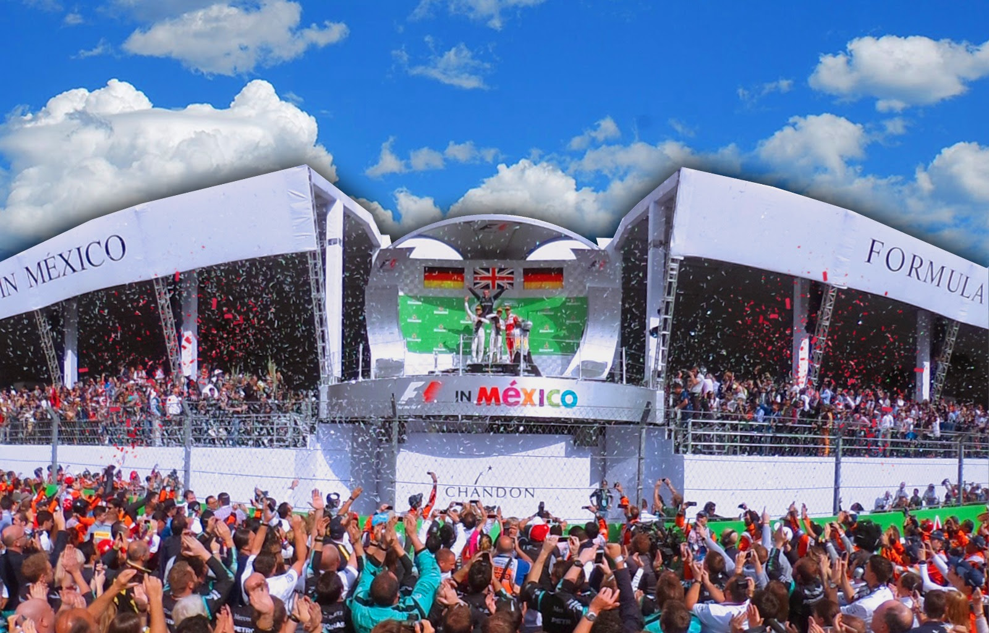

Tras recibir la noticia, el Presidente del FORMULA 1 GRAN PREMIO DE MÉXICO 2016™ – Alejandro Soberón Kuri – declaró que: “Ser galardonados por segundo año consecutivo sin duda es un gran honor. Este logro es resultado del arduo trabajo de miles de personas que durante todo un año nos esforzamos por organizar un evento a la altura de la máxima categoría del automovilismo. Me enorgullece que una vez más, gracias a esta dedicación, la calidez y el nombre de México estén en lo más alto ante los ojos del mundo”. El directivo asistirá a la ceremonia para recibir personalmente el trofeo.

Este reconocimiento es uno de los más importantes otorgados por FIA y FOM en la categoría de Fórmula 1. El premio al mejor promotor, toma en cuenta la calidad de la pista, la planeación, ejecución y logística del evento, además de reconocer el entusiasmo por parte de los asistentes, aspecto en el que la audiencia mexicana se distingue por su inigualable entrega y pasión hacia este deporte.

“A nombre de CIE agradezco a FIA y a FOM por este galardón, y hacemos un sincero reconocimiento a: el Gobierno Federal a través de la Secretaría de Turismo y el Consejo de Promoción Turística de México, el Gobierno de la Ciudad de México y el Instituto del Deporte de la Ciudad de México, OMDAI FIA México, nuestros patrocinadores, los medios de comunicación y, sobre todo, a cada uno de los apasionados aficionados que se unieron a nuestra F1ESTA. Este nuevo logro no hubiera sido posible sin su participación y apoyo”, añadió el también Presidente y Director General de CIE.

Tal como en la edición anterior, el FORMULA 1 GRAN PREMIO DE MÉXICO 2016™ destacó por recibir comentarios positivos por parte de pilotos, escuderías, medios y aficionados. Este reconocimiento reitera la capacidad de nuestro país y su gente para ofrecer eventos del más alto nivel.
Al respecto, el propio Bernie Ecclestone, Director Ejecutivo de Formula One Management (FOM), comentó: “¡Felicito a México y a CIE como los promotores de la carrera, de nuevo hicieron un excelente trabajo! Luego del éxito de 2015 tenían una hazaña difícil de superar, pero quedé muy impresionado con lo que vimos este 2016. México volvió a demostrar que es un país capaz de hacer eventos del máximo nivel y su Gran Premio se ha convertido en un ejemplo a seguir”.
“Este es un reconocimiento a la extraordinaria promoción y organización del Gran Premio y a la increíble calidez y pasión del público mexicano. ¡México lo logró otra vez!”, añadió.

La FIA Prize Giving se lleva a cabo todos los años como cierre de su Asamblea General, representando el final de la temporada y una celebración en donde todos los campeones del automovilismo mundial festejan sus triunfos del año.
Otros premios otorgados por FIA y FOM en la categoría de Formula 1 serán:

Campeonato Mundial – Piloto

Campeonato Mundial – Constructores

Mejor Transmisión Televisiva del Año

Mejor Asociación Deportiva Nacional

Da clic aquí para descargar las imágenes en alta

Share

Tweet

Forward

-o-
www.mexicogp.mx
Facebook: mexicogp
Instagram/Twitter: @mexicogp
#MexicoGP #F1ESTA #F1EBRE
Contacto:
Francisco Velázquez  fvelazquezc@cie.com.mx  (52 55) 52019089  CIE | Manuel Orvañanos  manuel@bandofinsiders.com  (52 55) 63866686  Band of Insiders

Sobre CIE
Corporación Interamericana de Entretenimiento, S.A.B de C. V.
www.cie.com.mx

Somos la compañía líder en el mercado del entretenimiento fuera de casa en México, Colombia y Centroamérica y uno de los participantes más destacados en el ámbito latinoamericano y mundial en la industria del espectáculo.
A través de un modelo único de integración vertical, el acceso único a una importante red de centros de espectáculos, una base de anunciantes conformada por los principales inversores publicitarios en nuestros mercados, así como por las asociaciones y alianzas estratégicas que hemos establecido con participantes experimentos en la industria global; ofrecemos diversas opciones de entretenimiento de talla mundial, las cuales incluyen conciertos, producciones teatrales, eventos deportivos, familiares, y culturales, entre otros, que cubren las necesidades de tiempo libre y esparcimiento de nuestras audiencias.
Operamos un parque de diversiones y un parque acuático en Bogotá, Colombia. Asimismo, comercializamos el Centro Citibanamex en la ciudad de México, uno de los mayores y más importantes recintos de exposiciones y convenciones en el ámbito internacional. Igualmente, somos reconocidos como el más destacado productor y organizador de eventos especiales y corporativos en México, y operamos uno de los centros de contacto más profesionales y reconocidos en el mercado mexicano.
CIE es una empresa pública cuyas acciones y títulos de deuda cotizan en la Bolsa Mexicana de Valores.

